# Тестовое задание

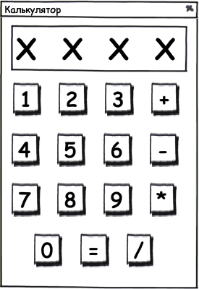

ФИО: Андрианова Варвара Владимировна

#### Описание задачи:

Вам на тестирование сдали программу, интерфейс которой вы видите справа. Требования будущий пользователь программы сформулировал следующие:

1. Калькулятор должен уметь совершать простые арифметические действия (1+5/2 не умеет, только 1+5=, потом /2=).
2. Экран вывода может отображать не более 4 символов.
3. Калькулятор должен уметь работать с отрицательными числами.

В рамках типичной задачи тестировщика вам предлагается сделать следующее:

1. Сформулировать вопросы по уточнению требований к калькулятору (не более 5, заполнить Таблицу №2).
2. Описать не более 10 проверок для максимального охвата функциональности калькулятора (заполнить Таблицу №1, проверкой считается запись типа «1+1=2», а запись «проверю сложение» проверкой не считается)

#### Таблица 1:



#### Таблица 2:



#### Комментарии:

Тесты основаны на предположении, что приложение оперирует целыми числами. Отрицательность числа обозначается знаком минус. Ввод осуществляется последовательно, знаки действия на экране не отображаются: сначала вводим первое число и выбираем действие (на экране отображается только число), потом второе число (на экране отображается только второе число) и равно (изображение на экране сменяется на результат действия или ошибку). Ошибка обозначается выведением на экран «ХХХХ».

Так как на данный момент у нас нет уточняющей информации по требованиям к продукту, тесты проверяют следующую функциональность приложения:

- отображение на экране цифр 0-9

- правильную работу кнопок действий (+, -, *, /, =)

- отображение 4 знаков на экране вывода

- действия с отрицательными числами

- последовательное выполнение операций

- закрытие программы

Также рекомендуется провести тестирование приложения на установку/удаление программы; тестирование совместимости с разными операционными системами (Windows, Linux, MacOS).